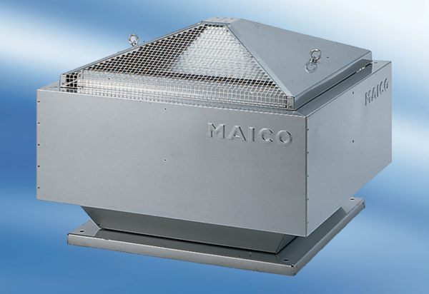Radijalni krovni ventilator DRD 63/86Jedinica za pakiranje: 1 komAsortiman: C
Broj artikla: 0087.0159Proizvođač: MAICO

